Visual C++ 6.0编程环境的使用

1.1 编制并运行一个简单程序

1.1.1 编制并运行程序的“四步曲”
让我们用VC6先来编制一个最简单的程序，其功能是向屏幕上输出一个字符串“Hello World”。程序虽小，但与编制运行大程序的整个过程是相同的，都包含如下所谓的“四步曲”：
(1)编辑(把程序代码输入，交给计算机)
(2)编译(成目标程序文件.obj)
编译是把高级语言变成计算机可以识别的2进制语言，计算机只认识1和0，编译程序把人们熟悉的语言换成2进制的。编译程序把一个源程序翻译成目标程序的工作过程分为五个阶段：词法分析、语法分析、语义检查和中间代码生成、代码优化、目标代码生成。主要是进行词法分析和语法分析，又称为源程序分析，分析过程中发现有语法错误，给出提示信息。
(3)链接(成可执行程序文件.exe)
链接是将编译产生的.obj文件和系统库连接装配成一个可以执行的程序。由于在实际操作中可直接点击Build从源程序产生可执行程序，可能有人会置疑：为何要将源程序翻译成可执行文件的过程分为编译和链接两个独立的步骤，不是多此一举吗？之所以这样做，主要是因为：在一个较大的复杂项目中，有很多人共同完成一个项目(每人可能承担其中一部分模块)，其中有的模块可能是用汇编语言写的，有的模块可能是用VC写的，有的模块可能是用VB写的，有的模块可能是购买或已有的标准库模块，因此，各类源程序都需要先各自编译成目标程序文件(二进制机器指令代码)，再通过链接程序将这些目标程序文件连接装配成可执行文件。
(4)运行(可执行程序文件)
上述4个步骤中，其中第1步的编辑工作是最繁杂而又必须细致地由人工在计算机上来完成，其余几个步骤则相对简单，基本上由计算机来自动完成。

1.1.2 工程(Project)以及工程工作区(Project Workspace)
编程之前，必须先了解工程Project(也称“项目”，或称“工程项目”)的概念。它具有两种含义，一种是指最终生成的应用程序，另一种则是为了创建这个应用程序所需的全部文件的集合，包括各种源程序、资源文件和文档等。绝大多数较新的开发工具都利用工程对软件开发过程进行管理。
用VC6编写并处理的任何程序都与工程有关(都要创建一个与其相关的工程)，而每个工程又总与一个工程工作区相关联。工作区是对工程概念的扩展。一个工程的目标是生成一个应用程序，但很多大型软件往往需要同时开发若干个应用程序，VC开发环境允许用户在一个工作区内添加若干个工程，其中有一个是活动的(缺省的)，各工程可以独立进行编译、连接和调试。
VC6通过工程工作区来组织工程及其各相关元素，就好像是一个工作间(对应于一个独立的文件夹，或称子目录)，以后程序所牵扯到的所有文件、资源等元素都将放入到这一工作间中，从而使得各工程之间互不干扰，使编程工作更有条理，更具模块化。最简单情况下，一个工作区中用来存放一个工程，代表着某一个要进行处理的程序(我们先学习这种用法)。但若需要，一个工作区中也可以用来存放多个工程，其中可以包含该工程的子工程或者与其有依赖关系的其他工程。
当创建新工程时，同时也创建了一个工程工作区，通过该工作区窗口来观察与存取此工程的各种元素及其有关信息。创建工程工作区之后，系统将创建出一个相应的工作区文件(.dsw)，用来存放与该工作区相关的信息；另外还将创建出的其他几个相关文件：工程文件(.dsp)、选择信息文件(.opt)等。
编制并处理C++程序时要创建工程，VC6已经预先为用户准备好了近20种不同的工程类型以供选择，选定不同的类型意味着让VC6系统帮着提前做某些不同的准备以及初始化工作(例如，事先为用户自动生成一个所谓的底层程序框架或称框架程序，并进行某些隐含设置，如隐含位置、预定义常量、输出结果类型等)。
工程类型中，其中有一个为“Win32 Console Application”，它是最简单的一种。此种类型的程序运行时，将出现并使用一个类似于DOS的窗口，并提供对字符模式的各种处理与支持。实际上，提供的只是具有严格的采用光标而不是鼠标移动的界面。此种类型的工程小巧而简单，但已足以解决并支持本课程涉及到的所有编程内容与技术，使我们把重点放在程序的编制而并非界面处理等方面，至于VC6支持的其他工程类型(其中有许多还将涉及到Windows或其他的编程技术与知识)，有待在今后的不断学习中逐渐了解、掌握。

1.1.3 启动并进入VC6的集成开发环境
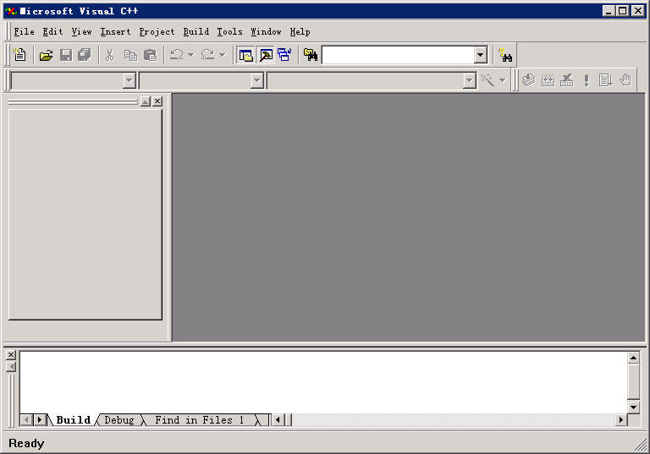
图1-1 VC6的集成开发环境窗口
可以按如下两种方法之一启动并运行VC6，进入到它的集成开发环境窗口(假设在Windows系统下已经安装了VC6)，其具体窗口式样如图1-1所示。
方法一：若桌面上有VC6图标(如图1-2所示)，则用鼠标双击该图标。

图1-2 VC6在桌面上的快捷方式
方法二(假设按照通常方式对VC6进行了安装的话)：通过“开始”→“程序”→“Microsoft Visual Studio 6.0”→“Microsoft Visual C++ 6.0”，单击一下该菜单项。
图1-1式样的窗口从大体上可分为四部分。上部：菜单和工具条；中左：工作区(workspace)视图显示窗口，这里将显示处理过程中与项目相关的各种文件种类等信息；中右：文档内容区，是显示和编辑程序文件的操作区；下部：输出(Output)窗口区，程序调试过程中，进行编译、链接、运行时输出的相关信息将在此处显示。
注意，由于系统的初始设置或者环境不同，可能所启动的VC6初始窗口式样与图1-1有所不同，也许会没出现Workspace窗口或Output窗口，这时可通过“View→Workspace”菜单选项的执行，总可使中左处的工作区窗口显现出来；而通过“View→Output”菜单选项的执行，又总可使下部的输出区窗口得以显现。

1.1.4 创建工程并输入源程序代码
(1) 新建一个Win32 Console Application工程
选择菜单File下的New，会出现一个选择界面，在属性页中选择Projects，会看到近20种工程类型，我们只需选择其中最简单的一种：“Win32Console Application”，然后往右上处的“Location”文本框和“Project name”文本框中填入工程相关信息所存放的磁盘位置(目录或文件夹位置)和工程名，设置到此时的界面信息如图1-3所示。
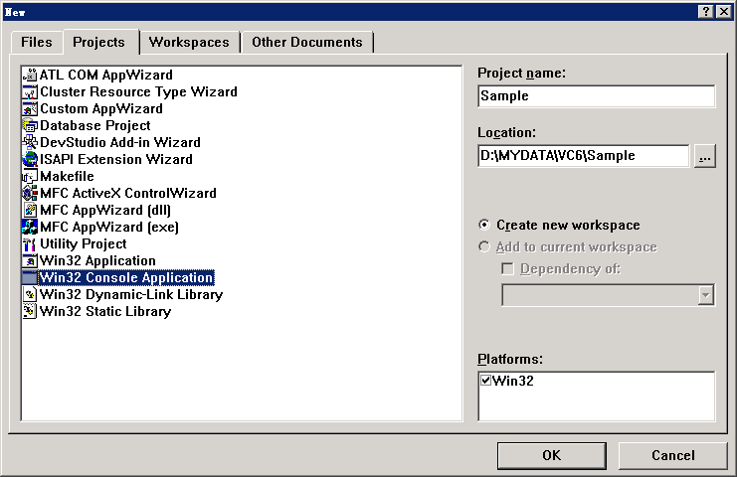
若按此位置创建，则在D:\MYDATA\VC6目录下会生成文件夹Sample，该文件夹中包含了该工程的相关文件。
图1-3 新建一个名为Sample的工程(同时自动创建一工作区)
在图1-3中，可通过点击“Location”文本框右部的“…”按钮去选择并指定所建工程的存放位置。选择OK按钮进入下一个选择界面。这个界面主要是询问用户想要构成一个什么类型的工程，其界面如图1-4所示。
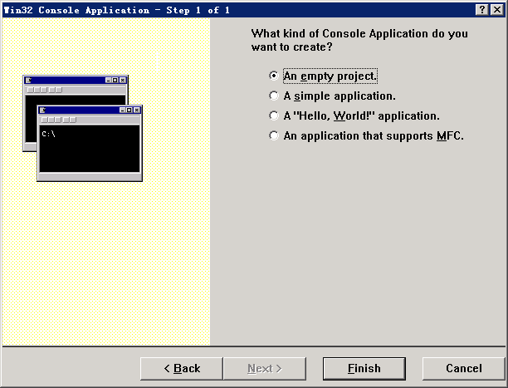
图1-4 选择创建一个什么样的工程
若选择“An empty project”项将生成一个空的工程，工程内不包括任何东西。若选择“A simple application”项将生成包含一个空的main函数和一个空的头文件的工程。选“A "Hello World!" application”项与选“A simple application”项没有什么本质的区别，只是需要包含有显示出“Hello World!”字符串的输出语句。选择“An application that supports MFC”项的话，可以利用VC6所提供的类库来进行编程。
为了更清楚地看到编程的各个环节，我们选择“An empty project”项，从一个空的工程来开始我们的工作。单击Finish按钮，这时VC6会为你生成一个对话框，内容是刚才所有选择项的总结，并且询问你是否接受这些设置。若接受，选择OK，从而进入到真正的编程环境。界面情况如图1-5所示。
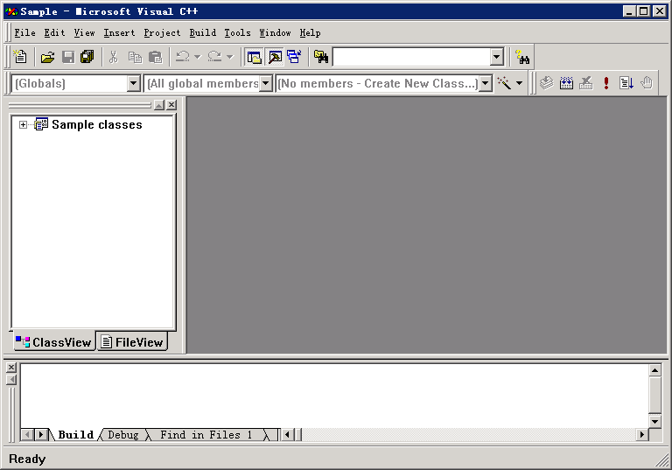
图1-5 刚完成创建工程Sample的VC6集成开发环境窗口
(2) 在工作区窗口中查看工程的逻辑架构
注意屏幕中的Workspace窗口，该窗口中有两个标签，一个是ClassView，一个是FileView。ClassView中列出的是该工程中所包含的所有类的有关信息，当然我们的程序不一定涉及到类，这个标签中现在是空空如也。点击FileView标签后，将看到这个工程所包含的所有文件信息。点击“+”图标打开所有的层次会发现有三个逻辑文件夹：
Source Files文件夹中包含了工程中所有的源文件；
Header Files文件夹中包含了工程中所有的头文件；
Resource Files文件夹中包含了工程中所有的资源文件。所谓资源就是工程中所用到的位图、加速键等信息，在我们的编程中不会牵扯到这部分内容。现在FileView中也不包含任何东西。
逻辑文件夹是逻辑上的，只是在工程的配置文件中定义的，在磁盘上并没有物理地存在这三个文件夹。我们也可以删除自己不使用的逻辑文件夹；或者根据我们项目的需要，创建新的逻辑文件夹，来组织工程文件。这三个逻辑文件夹是VC预先定义的，就编写简单的单一源文件的C程序而言，我们一般只需要使用Source Files一个文件夹就够了。
(3) 在工程中新建C源程序文件并输入源程序代码
选择菜单Project中子菜单Add To Project下的new项，在出现的对话框的Files标签(选项卡)中，选择“C++ Source File”项，在右中处的File文本框中源程序名Hello(此时系统将使用Hello.cpp的文件来保存所键入的源程序)，界面情况如图1-6所示。选择OK，进入输入源程序的编辑窗口，通过键盘输入源程序代码：
#include <stdio.h>

void main()
{
printf("Hello World!\n");
}
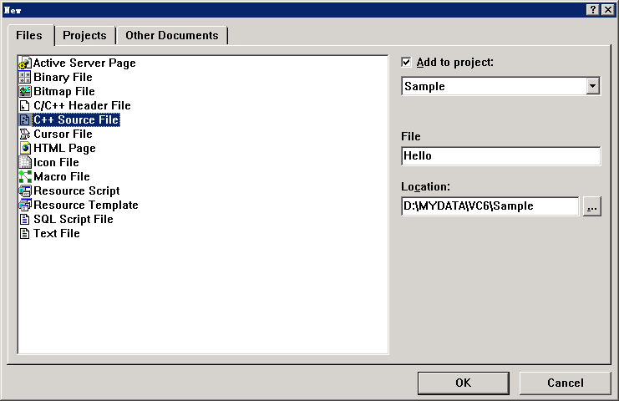
图1-6 选择在工程Sample中新建一名为Hello.cpp的C源程序文件
通过Workspace窗口中的FileView标签，看到Source Files文件夹下Hello.cpp已经加了进去，界面情况如图1-7所示。此时在Workspace窗口的ClassView标签中的Globals文件夹下，也可以看到我们刚才所键入的main函数。
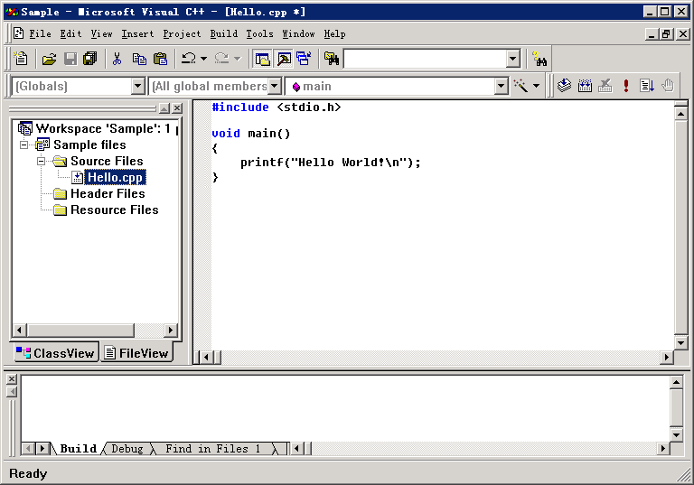
图1-7 在Hello.cpp输入C源程序代码

1.1.5 不创建工程，直接输入源程序代码
不需要象前面描述的那样显示地创新一个工程，对于新编写一个程序，只需要在图1-3所示的界面中，选“Files”标签，再选择“C++ Source File”，其界面与图1-6相似(仅Add to project是暗淡的、无法选择)，后续操作则与前述相同。
最简单的做法是：直接使用工具栏上的新建文件按钮“”新建一空白文件，紧接着单击工具栏上的保存按钮“”保存此空文件——注意，保存时一定要以“.c”或“.cpp”作为扩展名，否则逻辑程序时自动格式化和特殊显示等很多特性将无法使用，程序无法被运行。
这种方式新建的C源程序文件在编译时，会提示用户，要求允许系统为其创新一个默认的工程(含相应的工作区)。

1.1.6 编译、链接后运行程序
程序编制完成(即第一步的编辑工作得以完成)后，就可进行后三步编译、链接与运行。所有后三步的命令项都处在菜单Build之中。注意，在对程序进行编译、链接和运行前，最好先保存自己的工程(使用“File→Save All”菜单项)以避免程序运行时系统发生意外。
首先执行菜单的第一项“Compile”，对程序进行编译。若编译中发现error或warning，将在Output窗口中显示出它们所在的行以及具体的出错或警告信息(注意，错误必须纠正，否则无法进行链接；而警告则不然，并不影响下一步，当然最好还是能把所有的警告也“消灭”掉)。当没有错误与警告出现时，Output窗口所显示的最后一行应该是：“Hello.obj-0 error(s), 0 warning(s)”。
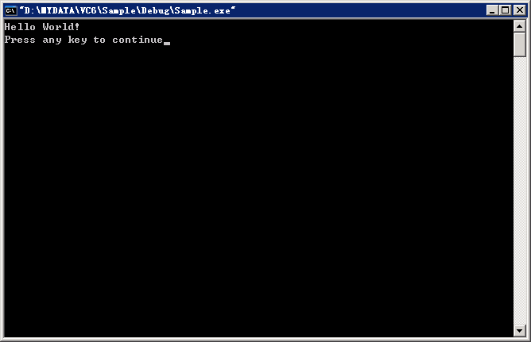
图1-8 程序Hello.cpp的运行结果界面
编译通过后，可选择菜单的第二项“Build”，进行链接生成可执行程序。在链接中出现的错误也将显示到Output窗口中。链接成功后，Output窗口所显示的最后一行应该是：“Sample.exe-0 error(s), 0 warning(s)”。
最后选择“Execute”项，(也可通过单击窗口上部工具栏中的深色感叹号标志“！”来启动执行该选项)，VC6将运行已编好的程序，执行后将出现一个结果界面，如图1-8所示，其中的“press any key to continue”是由系统产生的，使得用户可以浏览输出结果，直到按下任一个键盘按键时为止。
至此，我们已经生成并运行了一个完整的程序，完成了一个“回合”的编程任务。此时应执行“File→Close Workspace”菜单项，待系统询问是否关闭所有的相关窗口时，回答“是”，则结束了一个程序从输入到执行的全过程，回到了刚刚启动VC6的那一个初始画面。

1.1.7 将自己设计的产品提供给他人使用
针对前述的Sample工程，链接产生的可执行文件Sample.exe就可给他人使用，不需要复制整个工程文件夹或复制.cpp文件。
应当说明的是：前面所说的编译、链接过程都是Debug类型的，也就是说，当VC6在进行这些工作时将加入一些调试信息，致使编译链接后生成的代码很庞大，效率也降低。若确信你的程序已经完美无缺或者是要正式发布，就应该选择菜单Build中的“Batch Build”项，产生如图1-9所示的对话框，其中的两个选项分别代表编译的代码形式。若选择第一项“Release”，则生成的最终代码运行效率会增高。选择Sample-Win32 Release项，再进行Build或Rebuild All就会在工程所在的目录下产生一个目录release，在release目录下生成的可执行程序代码规模小，执行效率高，是我们最后的产品。
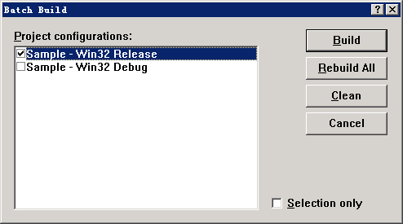
图1-9 选择生成什么类型的可执行程序

1.2 调试程序

1.2.1 何时需要对程序进行调试
当编译出错或者链接出错时，系统都将在Output输出窗口中随时显示出有关的提示信息或出错警告信息等 (若是编译出错，只要双击Output窗口中的出错信息就可以自动跳到出错的程序行，以便仔细查找)。但若编译和链接都正确，而执行结果又总是不正确时，这时就需要使用调试工具来帮着“侦察”出程序中隐藏着的出错位置(某种逻辑错误)。
强调：“编译和链接”都正确，只能说明程序没有语法和拼写上的错误，但在算法(逻辑)上有没有错，还得看结果对不对。

1.2.2 对程序进行调试的基本手段和方法
(1)设置固定断点或临时断点
断点，是指定程序中的某一行，让程序运行至该行后暂停运行，使得程序员可以观察分析程序的运行过程中的情况。这些情况一般包括：
①在变量窗口(Varibles，在调试时就会出现在窗口左下部)中观察程序中变量的当前值。程序员观察这些值的目的是与预期值对比，若与预期值不一致，则此断点前运行的程序肯定在某个地方有问题，以此可缩小故障范围。例如以下程序是计算cos(x)并显示，运行时发现无论x输入为多少，结果都是0.046414。
#include <stdio.h>
#include <math.h>
void main()
{
int x;
printf("Please input x:");
scanf("% d", &x);
printf("cos(x)=%f\n", cos(x));
}
在该程序中，若你没有看到问题——程序较长、较复杂时很难看出问题所在，则应该使用调试手段定位故障位置。
②在监控窗口(Watch，在调试时就会出现在窗口右下部)中观察指定变量或表达式的值。当变量较多时，使用Varibles窗口可能不太方便，使用Watch窗口则可以有目的、有计划地观察关键变量的变化。
③在输出窗口中观察程序当前的输出与预期是否一致。同样地，若不一致，则此断点前运行的程序肯定在某个地方有问题。
④在内存窗口(Memory)中观察内存中数据的变化。在该窗口中能直接查询和修改任意地址的数据。对初学者来说，通过它能更深刻地理解各种变量、数组和结构等是如何占用内存的，以及数组越界的过程。
⑤在调用堆栈窗口(Call Stack)中观察函数调用的嵌套情况。此窗口在函数调用关系比较复杂或递归调用的情况下，对分析故障很有帮助。
(2)单步执行程序
让程序被一步一步(行)地执行，观察分析执行过程是否符合预先要求。例如，以下程序预期的功能是从键盘上读入两个数(x和y)，判断x和y是否相等，相等则在屏幕上显示x=y，不相等则显示x<>y。但程序实际运行状况却是：无论输入什么，都会在屏幕上显示x=y和x<>y，程序肯定有问题，但表面上却可能找不到问题所在，使用单步执行，则能定位故障点，缩小范围。例如，在单步执行的过程中，若输入“2,3”，发现x和y的值的确变成了2和3，此时按道理不应执行“printf("x=y\n");”，但单步跟踪却发现被执行了，因此，多半问题出在“if (x = y)”。
#include <stdio.h>
void main()
{
int x, y;
printf("Please input x, y:");
scanf("%d,%d", &x, &y);
if (x = y)
{
printf("x=y\n");
}
else;
{
printf("x<>y\n");
}
}
在单步执行过程中，应灵活应用Step Over、Step Into、Step Out、Run to Cursor等方法，提高调试效率。建议在程序调试过程中，记住并使用“Step Over、Step Into、Step Out、Run to Cursor”等菜单项的快捷键，开始时可能较生疏、操作较慢，但坚持一段时间就能生巧、效率提高。
(3)使用断言
断言是对某种假设条件进行检查(可理解为若条件成立则无动作，否则应报告)，它可以快速发现并定位软件问题，同时对系统错误进行自动报警。断言可以对在系统中隐藏很深，用其它手段极难发现的问题进行定位，从而缩短软件问题定位时间，提高系统的可测性。实际应用时，可根据具体情况灵活地设计断言。
使用断言时，必须在程序的开头加上：
#include <assert.h>
①可用断言来确认函数的参数。示例：假设某函数参数中有一个指针，那么使用指针前可对它检查，以防止其他人调用本函数时使用空指针作参数。代码如下：
int exam_fun( unsigned char *str )
{
assert(str != NULL); // 断言“指针不为空”，若“空”(断言不成立)则报错
...//other program code
}
②可用断言来确认是否发生了不该发生的情况。示例：以下程序段运行结果有错，检查起来很困难而且搞了很久都不知是什么地方有问题。因此，建议分析程序的正常运行情况应该是什么，运行过程中是否出了异常，针对所有(或关键状态)应当正常的情况，使用断言，就很有可能发现异常原因，且调试效率很高。针对该程序段，我们断言(断定)变量i的取值应该为“i>=0 && i<SIZE”且较关键，但在运行过程中是否有可能被无意修改(例如其它变量越界)而超出范围呢，就可使用断言检查是否发生了这样的情况。
for (i=0; i<SIZE; i++)
{
... //other program code
assert(i>=0 && i<SIZE); // 断言“i的正常取值范围”，若断言不成立则报错
array[i] = i;
... //other program code
}
断言不成立时(一出现异常)，系统将立即报错，此时可进入程序调试状态，检查程序的运行情况。

1.2.3 对一个简单程序的调试过程
假设准备编制进行如下计算任务的一个简单程序：在已知x=3、y=5的情况下，先计算出x与y的和s、差d、商q、模r，然后计算res=s+2d+3q+4r的值(res应该等于16)并显示在屏幕上。但编制的如下程序运行后却得出了一个错误结果“res=26”。
#include <stdio.h>
void main()
{
int x=3, y=5;
int s, d, q, r, res;
s = x + y;
d = s - y;
q = x / y;
r = x % y;
res = s + 2*d + 3*q + 4*r;
printf("res=%d\n", res);
}
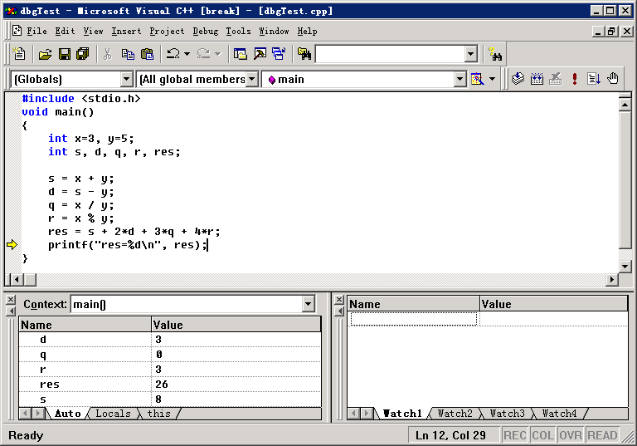
图1-10 程序dbgTest.cpp的跟踪调试
分析上述所编制的程序行，假设能在要输出res结果值的那一程序行(倒数第二行)处设置一个临时断点，让程序先执行到此断点处(注意设为断点的那一行尚未被执行！)，看一看那时各变量的动态取值情况，有可能就会找到出错原因！基于上述分析，先将鼠标光标移动到“printf("res=%d\n", res);”那一行处(左键单击那一行任意位置)，从而指定了临时性断点的行位置，而后执行“Build→Start Debug→Run to Cursor”选项，使程序运行到所指定行时暂停其执行，并显示出如图1-10的界面，其中的左下方窗口中就列出了当时各变量的取值情况：和s=8，差d=3(x=3，y=5，它们的差d=3肯定是错误的！)，商q=0，模r=3，最终结果res=26。再仔细查看程序中负责计算差d的那一个语句“d=s-y;”就会恍然大悟，原来将“x-y”误写成了“s-y”！找到了错误，此时可以通过菜单选项“Debug→Stop Debugging”，中断当前的调试过程并返回正常的编辑状态，修改所发现的错误后，再一次执行将能得出正确结果“res=16”。
顺便指出，图1-10中显示的变量是“自动查看”方式的，即VC6自动显示当前运行上下文中的变量的值。若变量较多，自动显示的窗口比较混乱，则可以在 Watch 列表中添加自己想要监控的变量名。
上述设置临时断点(到鼠标光标那一行处)的调试手段使用起来很方便，会经常使用(也经常在到达一个断点后，又设置另一个新的临时断点)。另外也常配合使用“单步执行”的方式，来仔细检查每一步(一个程序行)执行后各变量取值的动态变化情况，如，先通过“Run to Cursor”执行到某一个鼠标光标临时断点行处，而后通过使用Debug菜单的“Step Over”或“Step Into”来进行所谓的“单步执行”，当然，每执行一步后，都要仔细观察并分析系统自动给出的各变量取值的动态变化情况，以便及时发现异常而找到出错原因。

1.2.4 设计合适的程序调试方案
让我们来分析并设计对如下程序进行调试的具体方法与手段(实际上，对不同的程序，都需要在分析其执行结果以及其程序编写结构的基础上，来设计相应的对其进行具体调试的方法与手段，宗旨是想方设法逐步缩小“侦察”范围，直到最后找到出错位置)。
该程序除main外，还有一个自定义函数f。若已经能确认调用f函数前计算出的res值(或s、d、q或r其中之一的结果值)不正确的话，则可像上一程序那样，在计算出res变量值的下一行(或在靠前一些的某一行)处设置断点，看到达那一断点处是否一切正常。若到达断点处的数据结果已经不正常的话，错误已经出现(出现在跟前或出现在前面，从而找到了错误或者缩小了“侦察”范围)；若断点处仍然正常，可断言错误出现在后面，然后，一：可又一次通过鼠标光标往更靠后一些的适当位置设置新断点，再一次“Debug→Run to Cursor”(一下向后“迈”过了许多行，再继续“侦察”！)；二：通过“单步执行”(Debug→StepOver)，在重点怀疑的那块地方仔细地逐行进行“侦察”。
注意，“Step Over”不会“跟踪”进入f函数内部，若怀疑f函数可能有问题的话，要通过使用“Debug→Step Into”进入f内部再进行细致调试(在不遇到函数调用的地方，“Step Over”与“Step Into”的功能是相同的。若通过“Step Into”进入到函数内部，单步执行若干步之后，若发现不再需要进行单步调试的话，可通过“Step Out”从函数内部返回到调用语句的下一语句处)。
作为练习，请读者利用这一程序对上述的调试方法与手段进行多方面的灵活使用与体验！可以看出，程序调试是一件很费时费力而又非常细致的工作，需要耐心，要通过不断的实践来总结与积累调试经验。
至于VC6提供的其他调试方法与手段，这儿就不一一介绍了。
#include <stdio.h>

int f(int a)
{
int b, c;
b = a + 5;
c = 2*b + 100;
return c;
}

void main()
{
int x=3, y=5;
int s, d, q, r, res, z;
s = x + y;
d = x - y;
q = x / y;
r = x % y;
res = s + 2*d + 3*q + 4*r;
printf("res=%d\n", res);
z = f(36);
printf("z=%d\n", z);
}
前面提到过，通过“Run to Cursor”所设置并到达的断点是一个临时性的断点。实际上，VC6还提供设置与清除固定性断点的方法。设置固定性断点最简单的方法是：在某一程序行处，单击鼠标右键，在菜单中选择“Insert/Remove Breakpoint”项(通过左键单击该选项，此时该行前将出现一个圆形的黑点标志，意味着已经将该行设置成了固定断点)。
清除固定性断点的方法为：在具有圆形黑点标志的固定断点行处，单击鼠标右键，在菜单中选择“Remove Breakpoint”项(通过左键单击该选项，此时该行前的那一个圆形黑点标志将消失，意味着已经清除了该固定断点)。
设置了固定性断点后，通常通过“Build→Start Debug→Go”或“Debug→Go”选项使程序开始执行，直到遇到某断点或遇到程序结束而停止。
还要说明的是，可以随时设置任意多个固定性断点，也可以随时清除它们。通过使用菜单选项“Edit→Breakpoints”，会出现一个对话框，在其中的“Break at”文本框中键入要设置断点的程序行的行数信息(但通常是先通过鼠标光标选定某一程序行，再利用菜单选项进入上述对话框，而后通过点击“Break at”文本框右边的小三角按钮，并选定系统自动提供的程序行的行数，以免自己要真正地去数清楚那一行的行数)，也能够在指定行处设置一个固定性断点(通过OK按钮确定)；如果要清除某断点，可在“Breakpoints”列表栏中先选定它，之后单击Remove按钮。实际上，除位置断点外，通过“Edit→Breakpoints”，还可以设置数据断点，消息断点，以及条件断点等，这儿就不再细说了。
VC6是一个极为庞大的开发工具，我们所介绍的仅仅是一些基本的应用，使用这些应用已经可以完成书中所涉及到的例子和作业，有兴趣的读者可通过参看其他有关介绍VC6的资料或书籍来进行进一步的学习与提高。

1.2.5 优秀程序员的基本素质——丰富的想象、严谨的思维
(1)程序运行结果看起来对了，但并不意味着程序没有隐藏的问题
①以下程序是从键盘输入一个数(x，x是一个int型整数)，计算y(y=1000x+9)并在屏幕上输出，程序基本上是对的，能输出正确的结果。
#include <stdio.h>
void main()
{
int x, y;
printf("Please input x:");
scanf("%d", &x);
y = 1000*x + 9;
printf("y=%d\n", y);
}
但是，当x输入为5000000，屏幕上却输出y=705032713，出现了错误。
②以下程序的功能是从键盘上读入一串字符，然后在屏幕上输出。
#include <stdio.h>
void main()
{
char str[10];
printf("Please input str:");
scanf("%s", &str);
printf("str=%s\n", str);
}
若用户在输入str时不小心多按了(或无意碰触)几下键盘，则程序运行会出错，如图1-11所示——可能稍严重的是程序运行死机(不报错)，特别严重的是若有人精心设计输入的字符，完全可能造成系统被入侵或被严重破坏。
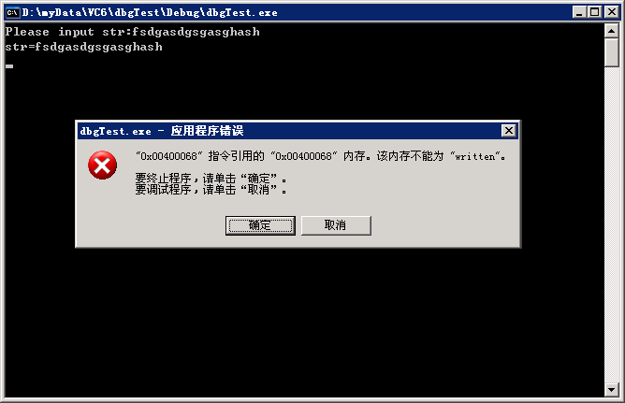
图1-11 程序运行过程中因用户的输入而出错
③以下程序的功能是从计算班中男生(boy)和女生(girl)的比例。如果女生数为0时，程序会怎样？
#include <stdio.h>
void main()
{
int boy, girl;
printf("Please input boy, girl:");
scanf("%d,%d", &boy, &girl);
printf("boy/girl=%.2f\n", boy*1.0/girl);
}
实际工作中，类似隐藏的问题往往是破坏力巨大的“地雷”，往往造成极大的损失，例如火箭发射、宇宙飞船飞行、高速列车运行中的事故，我们平常接触最多的恐怕是微软的各种系统需要不断地打补丁。因此，在程序设计中，必须缜密考虑各种情况，哪怕是机率极小的意外。

1.3 程序调试案例分析
一个整数如果恰好等于它的因子之和，这个整数就称为“完数”。例如，6的因子为1，2，3，而6=1+2+3 ，因此是“完数”。编程序找出1000之内的所有的完数，并按下面的格式输出其因子：6 its factors are 1, 2, 3。
下面是某同学编写的源程序，在VC6.0 下建立Win32 Console Application类型工程后，进行编译链接的结果如图1-12所示。对于源程序中的程序功能，在其源代码中相应注释已给出说明。对于该源代码编写是否合理、简洁，目前不做任何评论。
#include<stdio.h>
main()
{
int n, a, b, c, d, sum=0;
for (a=0;a<=8;a++) //a表示一个三位数中的百位
{
for (b=0;b<=8;b++) //b表示一个三位数中的十位
{
for (c=1; c<=8; c++) //c表示一个三位数中的个位
{
n=100*a+b*10+c; //n表示一个~1000以内的数
for (d=1; d<n; d++)
{
if (n%d==0) //d 表示~n-1之间的数，如果n能整除d，则d是n的一个因子
sum=sum+d; //sum表示n的因子之和
}
if (n==sum) // 如果n与n的因子之和相等，则表明n是一个完数
{
printf(" \n");
printf( "%d" ,n);
printf(" its factors are " );
for (d=1;d<n;d++)
{
if (n%d==0)
printf("%d" ,d);
}
}
}
}
}
printf(" \n");
return 0;
}
从图1-12的编译链接结果可知，该程序不存在语法错误。
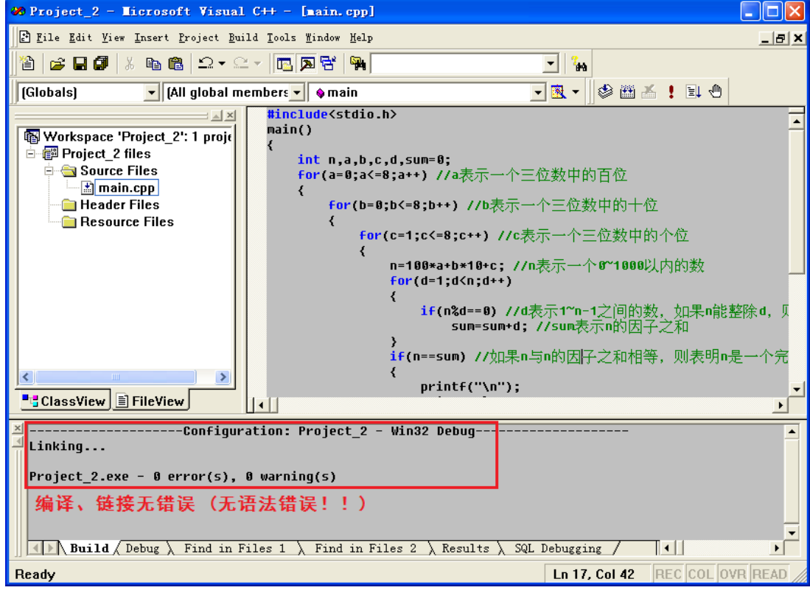
图1-12 对程序源代码编译连接后的结果
该程序的运行结果如图1-13所示，可看出：程序运行后并没有输出1000以内的所有完数及其因子。从而可知程序结果与开发者预期不一致(也就是说，程序存在逻辑错误)，这时需要通过调试的手段来找出逻辑错误，并加以修改。
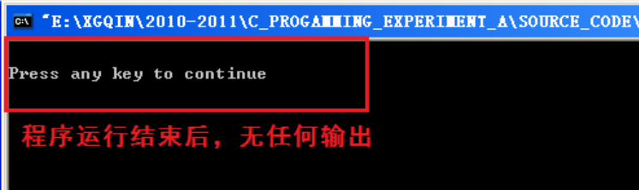
图1-13 程序的运行结果
在进行程序调试时，通常需要在某行代码设置断点。断点可理解为中断或暂停。当程序运行时，若遇到设置的断点，则会在断点所在的代码行暂停下来。其功能是使开发者，在特定的某行代码位置，查看程序运行的状态(变量值、逻辑关系等)是否符合开发者的预期要求，从而找出程序逻辑错误所在。
在介绍程序调试时，首先介绍如何在程序中插入断点，如图1-14所示。编译微型栏最右边一个工具按钮为插入断点(或删除断点)按钮，每点击该按钮一次，则会在当前光标所在行中插入断点(若当前光标所在行存在断点，则点击该按钮一次将会把已存在的断点删除)。如果某一行存在断点，则该行最左端会有红色圆点表示，如图1-14所示。
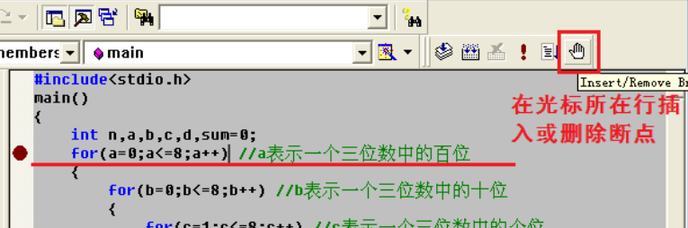
图1-14 在程序中插入断点
如何选择在哪一行程序设置断点，这需要开发者的经验和对程序逻辑错误表象的理解(亦即对程序运行结果不正确的判断)。一般原则是将断点设置在可能存在逻辑错误代码段的前几行。若无法把握，则最“笨”的一种方式是将其设置在程序的开始，如图1-14所示。在本例中，由于无法从程序运行结果得知程序逻辑错误可能所在的位置，因此将断点设置在代码的第一行(注意，应该将断点设置在可执行代码行上，而不应该将其设置在变量定义或是花括号等代码行)。
设置断点后，便可进行程序调试。要开始调试，可单击编译微型栏中的开始调试按钮(或者快捷键F5)，如图1-15所示。点击开始调试后，VC6.0由编辑环境变为调试环境，并出现一个调试工具栏。
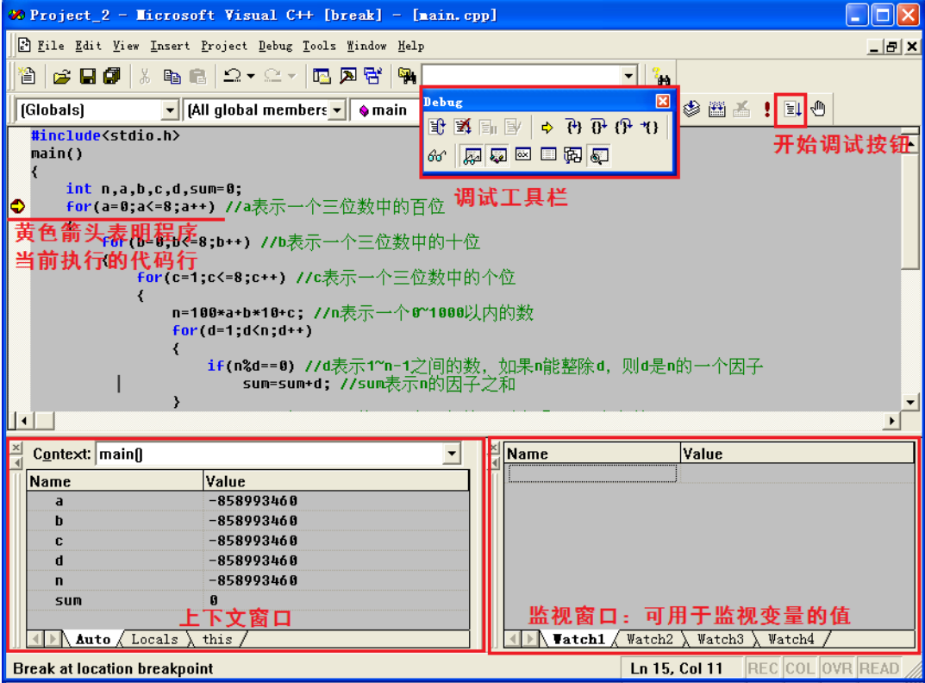
图1-15 开始程序调试
下面介绍如何运用程序调试找出逻辑错误。
首先分析程序可知，sum用于保存一个数所有的因子之和，代码行if (n == sum)则表明n为完数。因此我们应该关注变量n及变量sum，可在监视窗口中对其进行监视。由于n由a、b、c三个变量确定，因此可在n = a* 100 + b * 10 + c代码行中设置断点。
在进行程序调试时，最重要的一点是开发者需要根据当前变量的值判断当前执行的代码段对变量的改变是否符合程序编写的预期逻辑。例如在图1-16中，由于n=1，则在执行for(d = 1; d < n; d++)循环时，该循环判断条件d<n应该为假，所以sum的值不会发生改变(仍然为0)。
那么接下来的语句if (n == sum)也应该为假(因为n = 1而sum = 0)，因此1不为完数。
接着进行调试时，由于我们关注n的值，因此在n = a* 100 + b* 10 + c;这行代码中设置断点，并删除原来在for(a = 0; a <=8; a++)所在行的断点，具体如图1-17所示。
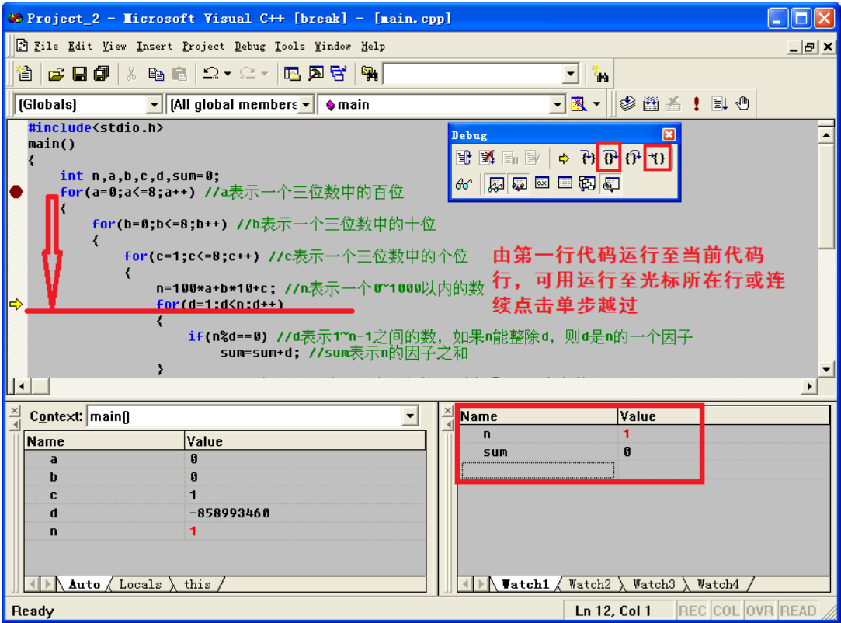
图1-16 运行至n = a * 100 + b* 10 + c代码行
在图1-17中，变量n的值现为2，程序在for (d = 1; d < n; d++)行停下，由于for循环的条件是d<n，因此该for循环总共能执行1次，而在for循环内if(n % d ==0)条件在d=1时为真，因此sum的值在执行完该for循环后应变为1，如图1-18所示。从目前看，我们并没有发现其逻辑错误所在，那么可以再接着进行下一步调试。
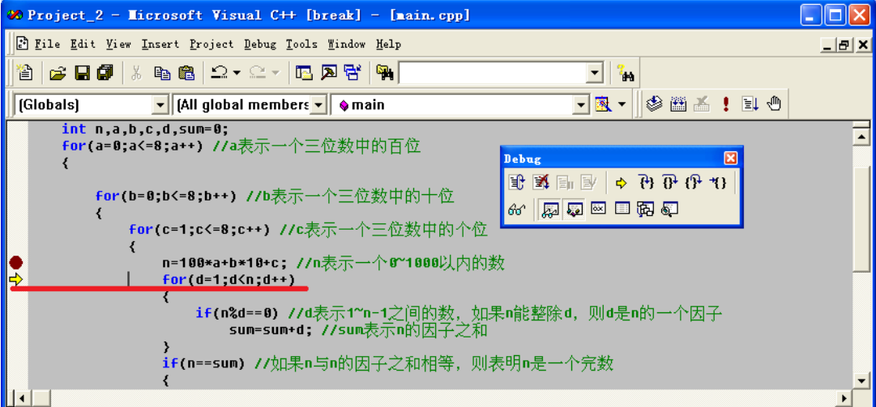
图1-17 变量n=2 时的调试界面
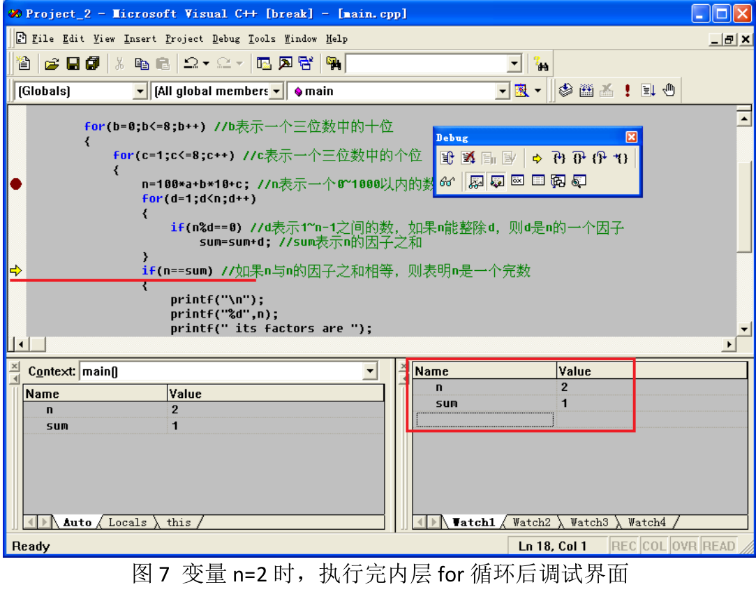
图1-18 变量n=2时，执行完内层for循环后的调试界面
因为数字6是完数，所以可以尝试查看当n=6时，for(d = 1; d< n; d++)循环的执行过程。这时可以按快捷键F5继续调试，由于在n = a* 100 + b* 10 + c代码行存在断点，因此每按一次F5，程序会在该行停下，并且每次n的值会发生变化，当在监视窗口中查看得知n=6时，因再次进行单步调试，进入for(d = 1; d < n; d++)循环中，此时调试界面如图1-19所示。
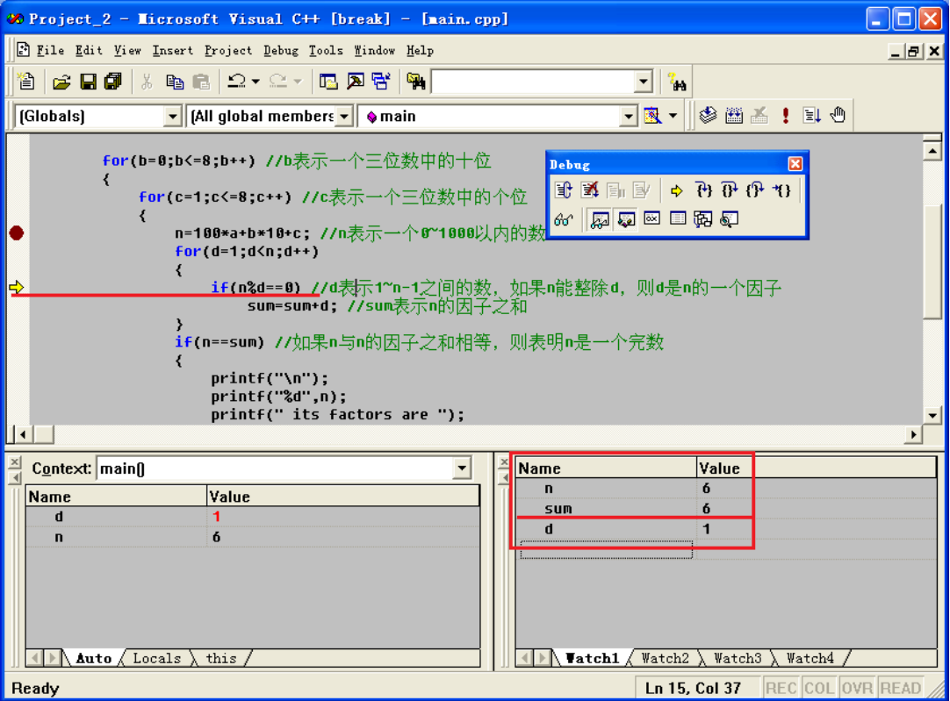
图1-19 变量n=6时，执行完n=a*100 + b*10 + c 语句后的调试界面
图1-19所示为n=6，d=1时的程序调试界面，由于d<6在d =1,2,3,4,5的条件下为真，因此for循环应该能执行5次，而n=6的所有因子为1、2、3，因此执行完这个for循环后，sum的值应该为6。请注意这时d=1时，sum的值为多少？sum=6，也就是说在未执行for循环时sum值就已为6。那么执行完for循环后，sum的值将会是sum=6+1+2+3=12。在n=6时，执行完for循环后，变量值如图1-20所示。
请注意sum变量的值为12，n变量的值为6。因为sum变量中保存的是n的因子，因此如果程序正确的话，sum的值因与n的值一致。从而可判断出，逻辑错误出现在for循环语句附近，仔细观察应该发现，当n为6时，在执行for(d = 1; d < n; d++)循环前，sum的值已经为6，如图1-19所示。细心的同学应该明白，这时sum的值应该是上几次n = 1,2,3,4,5时，所有n的因子之和。
这便是程序问题所在，因为每次计算n的因子时，sum仍然保存了上一个n值的因子之和。因此导致即便n为完数时，sum的值也不是n的因子之和。
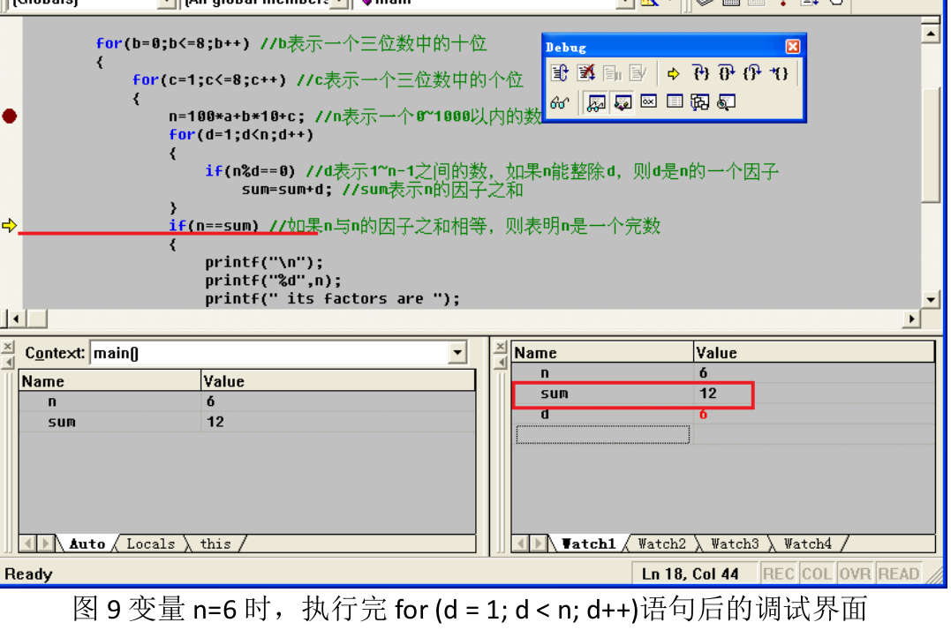
图1-20 变量n=6时，执行完for(d=1; d<n; d++)语句后的调试界面

既然找到该问题所在，那么该如何解决这一问题呢？仔细考虑，可发现，由于sum保存的是上一个数的因子之和，那么在计算当前n的因子之和前，因首先将sum的值赋为0。
具体修改应为在for(d = 1; d < n; d++) 循环语句前加sum = 0;
第一次修改过的源代码
#include<stdio.h>
main()
{
int n, a, b, c, d, sum=0;
for (a=0;a<=8;a++) //a表示一个三位数中的百位
{
for (b=0;b<=8;b++) //b表示一个三位数中的十位
{
for (c=1; c<=8; c++) //c表示一个三位数中的个位
{
n=100*a+b*10+c; //n表示一个~1000以内的数
sum=0; //每次求n的因子时，首先将sum赋值为0
for (d=1; d<n; d++)
{
if (n%d==0) //d 表示~n-1之间的数，如果n能整除d，则d是n的一个因子
sum=sum+d; //sum表示n的因子之和
}
if (n==sum) // 如果n与n的因子之和相等，则表明n是一个完数
{
printf(" \n");
printf( "%d" ,n);
printf(" its factors are " );
for (d=1;d<n;d++)
{
if (n%d==0)
printf("%d" ,d);
}
}
}
}
}
printf(" \n");
return 0;
}
重新对程序进行编译链接，这时不必急于再开始调试，而应运行此程序，查看修改过后的程序运行结果是否正确，运行结果如图1-21所示。
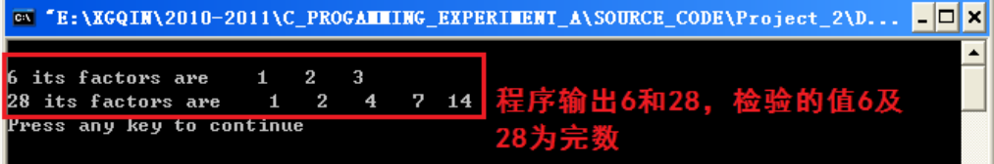
图1-21 改正逻辑错误后，程序的运行结果
查看图1-22可知，6、28均为完数。现在的疑问是1000以内的完数是否只有6及28？实际上，1000以内的完数还包括496。因此可判定，程序虽然经过修改，但其仍然存在逻辑错误。仔细观察修改后的源代码发现n的值由a、b、c三个变量组成，而a、b、c三个变量的范围为0~8，因此n的范围并不是1~999。从而使得在计算1000以内完数时，遗漏了一些数，如完数496。
此外，若要求1000以内的完数，并没有必要用三层循环生成数n，而用一个for循环便可实现。进一步修改过的程序源代码如下所示。
需要说明的一点是，在这次修改的源代码中求n变量的因子时，内层for循环for(d = 1; d <n; d++)被改为了for(d = 1; d<= n/2; d++)。这是为什么呢？举例说明，假设n=500，那么当d取值为大于250时，例如251、252等等，这些值不可能为n=500的因子(很显然，251*2 = 502大于500)。因此在修改的源代码中做此修改，可减少内层for循环的不必要执行次数，从而提高程序的效率。图1-22所示为程序最终的运行结果。
最终改正的程序源代码
#include<stdio.h>
main()
{
int n, d, sum=0;
for (n = 1; n < 1000; n++) //n 表示一个~1000以内的数
{
sum=0; // 每次求n的因子时，首先将sum赋值为0
for (d=1; d<=n/2; d++)
{
if (n%d==0) //d 表示~n-1之间的数，如果n能整除d，则d 是n的一个因子
sum=sum+d; //sum表示n的因子之和
}
if (n==sum) // 如果n与n的因子之和相等，则表明n是一个完数
{
printf(" \n");
printf("%d" ,n);
printf(" its factors are " );
for (d=1;d<n;d++)
{
if (n%d==0)
printf("% 4d",d);
}
}
}
printf(" \n");
return 0;
}
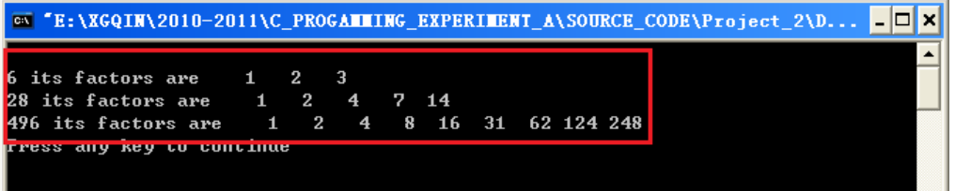
图1-22 最终修改的程序运行结果图

1.4 编程练习题
- 编写一个程序，让它有以下功能：从键盘上输入一个五位数，对此整数中的五个数值进行从大到小排序，形成一个新的五位数，输出这个整数。
- 输入年、月、日，输出该日期是该年的第几天。
- 利用数组实现数据的存储。将学生的学号和成绩存储在数组中，利用循环计算出数组中存储学生的平均成绩，找出高于平均分的学生信息并输出。
- 输入五个国家的名字，按字母顺序(即按ASCII码从小到大的顺序)排列输出。
- 用指针实现：任意输入20个数，将它们按照从大到小的顺序输出。
- 有二维数组a[3][3]={{5.4，3.2，8}，{6，4，3.3}，{7，3，1.3}}，将数组a的每一行元素均除以该行上的主对角元素（第1行同除以a[0][0]，第2行同除以a[1][1]，...）,按行输出新数组。
- 设x取值为区间[1,20]的整数，求函数f(x)=x-sin(x)- cos(x)的最大值，要求使用自定义函数实现f（x）功能。
- 编写函数fun，通过指针实现将一个字符串反向。要求主函数输入字符串，通过调用函数fun实现输入字符串反向。

附录1：VC6集成开发环境使用参考

VC6的常用菜单命令项
(1)File菜单
New：打开“new”对话框，以便创建新的文件、工程或工作区。
Close Workspace：关闭与工作区相关的所有窗口。
Exit：退出VC6环境，将提示保存窗口内容等。
(2)Edit菜单
Cut：快捷键Ctrl+X。将选定内容复制到剪贴板，然后再从当前活动窗口中删除所选内容。与“Paste”联合使用可以移动选定的内容。
Copy：快捷键Ctrl+C。将选定内容复制到剪贴板，但不从当前活动窗口中删除所选内容。与“Paste”联合使用可以复制选定的内容。
Paste：快捷键Ctrl+V。将剪贴板中的内容插入(粘贴)到当前鼠标指针所在的位置。注意，必须先使用Cut或Copy使剪贴板中具有准备粘贴的内容。
Find：快捷键Ctrl+F。在当前文件中查找指定的字符串。顺便指出，可按快捷键F3寻找下一个匹配的字符串。
Find in Files：在指定的多个文件中查找指定的字符串。
Replace：快捷键Ctrl+H。替换指定的字符串(用某一个串替换另一个串)。
Go To：快捷键Ctrl+G。将光标移到指定行上。
Breakpoints：快捷键Alt+F9。弹出对话框，用于设置、删除或查看程序中的所有断点。断点将告诉调试器应该在何时何地暂停程序的执行，以便查看当时的变量取值等现场情况。
(3)View菜单
Workspace：如果工作区窗口没显示出来，选择执行该项后将显示出工作区窗口。
Output：如果输出窗口没显示出来，选择执行该项后将显示出输出窗口。输出窗口中将随时显示有关的提示信息或出错警告信息等。
(4)Project菜单
Add To Project：选择该项将弹出子菜单，用于添加文件或数据链接等到工程之中去。例如子菜单中的New选项可用于添加“C++ Source File”或“C/C++ Header File”；而子菜单中的Files选项则用于插入已有的文件到工程中。
Settings：为工程进行各种不同的设置。当选择其中的“Debug”标签(选项卡)，并通过在“Program arguments:”文本框中填入以空格分割的各命令行参数后，则可以为带参数的main函数提供相应参数(呼应于“void main(int argc, char* argv[ ]){…}”形式的main函数中所需各argv数组的各字符串参数值)。注意，在执行带参数的main函数之前，必须进行该设置，当“Program arguments:”文本框中为空时，意味着无命令行参数。
(5)Build菜单
Compile：快捷键Ctrl+F7。编译当前处于源代码窗口中的源程序文件，以便检查是否有语法错误或警告，如果有，将显示在Output输出窗口中。
Build：快捷键F7。对当前工程中的有关文件进行连接，若出现错误，也将显示在Output输出窗口中。
Execute：快捷键Ctrl+F5。运行(执行)已经编译、连接成功的可执行程序(文件)。
Start Debug：选择该项将弹出子菜单，其中含有用于启动调试器运行的几个选项。例如其中的Go选项用于从当前语句开始执行程序，直到遇到断点或遇到程序结束；Step Into选项开始单步执行程序，并在遇到函数调用时进入函数内部再从头单步执行；Run to Cursor选项使程序运行到当前光标所在行时暂停其执行(注意，使用该选项前，要先将光标设置到某一个你希望暂停的程序行处)。执行该菜单的选择项后，就启动了调试器，此时菜单栏中将出现Debug菜单(而取代了Build菜单)。
(6)Debug菜单
启动调试器后才出现该Debug菜单(而不再出现Build菜单)。
Go：快捷键F5。从当前语句启动继续运行程序，直到遇到断点或遇到程序结束而停止(与Build→Start Debug→Go选项的功能相同)。
Restart：快捷键Ctrl+Shift+F5。重新从头开始对程序进行调试执行(当对程序做过某些修改后往往需要这样做！)。选择该项后，系统将重新装载程序到内存，并放弃所有变量的当前值(而重新开始)。
Stop Debugging：快捷键Shift+F5。中断当前的调试过程并返回正常的编辑状态(注意，系统将自动关闭调试器，并重新使用Build菜单来取代Debug菜单)。
Step Into：快捷键F11。单步执行程序，并在遇到函数调用语句时，进入那一函数内部，并从头单步执行(与Build→Start Debug→Step Into选项的功能相同)。
Step Over：快捷键F10。单步执行程序，但当执行到函数调用语句时，不进入那一函数内部，而是一步直接执行完该函数后，接着再执行函数调用语句后面的语句。
Step Out：快捷键Shift+F11。与“Step Into”配合使用，当执行进入到函数内部，单步执行若干步之后，若发现不再需要进行单步调试的话，通过该选项可以从函数内部返回(到函数调用语句的下一语句处停止)。
Run to Cursor：快捷键Ctrl+F10。使程序运行到当前鼠标光标所在行时暂停其执行(注意，使用该选项前，要先将鼠标光标设置到某一个你希望暂停的程序行处)。事实上，相当于设置了一个临时断点，与Build→Start Debug→Run to Cursor选项的功能相同。
Insert/Remove Breakpoint：快捷键F9。本菜单项并未出现在Debug菜单上(在工具栏和程序文档的上下文关联菜单上)，列在此处是为了方便大家掌握程序调试的手段，其功能是设置或取消固定断点——程序行前有一个圆形的黑点标志，表示已经该行设置了固定断点。另外，与固定断点相关的还有Alt+F9(管理程序中的所有断点)、Ctrl+F9(禁用/使用当前断点)。
(7)Help菜单
通过该菜单来查看VC6的各种联机帮助信息。
(8)上下文关联菜单
除了主菜单和工具栏外，VC6开发环境还提供了大量的上下文关联菜单，用鼠标右键单击窗口中很多地方都会弹出一个关联菜单，里面包含有与被单击项目相关的各种命令，建议大家在工作时可以试着多点点鼠标右键，说不定会发现很多有用的命令，从而大大加快一些常规操作的速度。

VC6的主要工作窗口
(1)Workspace窗口
Workspace窗口显示了当前工作区中各个工程的类、资源和文件信息，当新建或打开一个工作区后，Workspace窗口通常就会出现三个树视图：ClassView(类视图)、ResourceView(资源视图)和FileView(文件视图)，如果在VC6企业版中打开了数据库工程，还会出现第四个视图DataView(数据视图)。如同前面所述，在Workspace窗口的各个视图内单击鼠标右键可以得到很多有用的关联菜单。
ClassView显示当前工作区中所有工程定义的C++类、全局函数和全局变量，展开每一个类后，可以看到该类的所有成员函数和成员变量，如果双击类的名字，VC6会自动打开定义这个类的文件，并把文档窗口定位到该类的定义处，如果双击类的成员或者全局函数及变量，文档窗口则会定位到相应函数或变量的定义处。
ResourceView显示每个工程中定义的各种资源，包括快捷键、位图、对话框、图标、菜单、字符串资源、工具栏和版本信息，若双击一个资源项目，VC6就会进入资源编辑状态，打开相应资源，并根据资源的类型自动显示出Graphics、Color、Dialog、Controls等停靠式窗口。
FileView显示了隶属于每个工程的所有文件。除了C/C++源文件、头文件和资源文件外，我们还可以向工程中添加其它类型的文件，例如Readme.txt等，这些文件对工程的编译连接不是必需的，但将来制作安装程序时会被一起打包。同样，在FileView中双击源程序等文本文件时，VC6会自动为该文件打开一个文档窗口，双击资源文件时，VC6也会自动打开其中包含的资源。
在FileView中对着一个工程单击鼠标右键后，关联菜单中有一个“Clean”命令，在此特地要解释一下它的功能：VC6在建立(Build)一个工程时，会自动生成很多中间文件，例如预编译头文件、程序数据库文件等，这些中间文件加起来的大小往往有数兆，很多人在开发一个软件期间会使用办公室或家里的数台机器，若不把这些中间文件删除，在多台机器之间使用软盘拷贝工程就很麻烦。“Clean”命令的功能就是把VC6生成的中间文件全部删除，避免了手工删除时可能会出现误删或漏删的问题。另外，在某些情况下，VC6编译器可能无法正确识别哪些文件已被编译过了，以致于在每次建立工程时都进行完全重建，很浪费时间，此时使用“Clean”命令删除掉中间文件就可以解决这一问题。
应当指出，承载一个工程的还是存储在工作文件夹下的多个文件(物理上)，在Workspace窗口中的这些视图都是逻辑意义上的，它们只是从不同的角度去自动统计总结了工程的信息，以方便和帮助我们查看工程、更有效地开展工作。如果开始时你不习惯且工程很简单(学习期间很多时候都只有一个.cpp文件)，则你完全没有必要去搭理这些视图，只需要在.cpp文件内容窗口中工作。
(2)Output窗口
与Workspace窗口一样，Output窗口也被分成了数栏，其中前面4栏最常用。在建立工程时，Build栏将显示工程在建立过程中经过的每一个步骤及相应信息，如果出现编译连接错误，那么发生错误的文件及行号、错误类型编号和描述都会显示在Build栏中，用鼠标双击一条编译错误，VC6就会打开相应的文件，并自动定位到发生错误的那一条语句。
工程通过编译连接后，运行其调试版本，Debug栏中会显示出各种调试信息，包括DLL装载情况、运行时警告及错误信息、MFC类库或程序输出的调试信息、进程中止代码等。
两个Find in Files栏用于显示从多个文件中查找字符串后的结果，当你想看看某个函数或变量出现在哪些文件中，可以从“Edit”菜单中选择“Find in Files…”命令，然后指定要查找的字符串、文件类型及路径，按“查找”后结果就会输出在Output的Find in Files栏中。
(3)窗口布局调整
VC6的智能化界面允许用户灵活配置窗口布局，例如菜单和工具栏的位置都可以重新定位。让我们在菜单或工具栏左方类似于把手的两个竖条纹处或其它空白处点击鼠标左键并按住，然后试试把它拖动到窗口的不同地方，就可以发现菜单和工具栏能够停靠在窗口的上方、左方和下方，双击竖条纹后，它们还能以独立子窗口的形式出现，独立子窗口能够始终浮动在文档窗口的上方，并且可以被拖到VC6主窗口之外，如果有双显示器，甚至可以把这些子窗口拖到另外一个显示器上，以便进一步加大编辑区域的面积。Workspace和Output等停靠式窗口(Docking View)也能以相同的方式进行拖动，或者切换成独立的子窗口，此外，这些停靠式窗口还可以切换成普通的文档窗口模式，不过文档窗口不能被拖出VC6的主窗口，切换的方法是选中某个停靠式窗口后，在“Windows”菜单中把“Docking View”置于非选中状态。

附录2： 编译与链接过程中常见的出错提示
编译、链接过程中，主要由于初学和录入阶段的击键失误，VC经常会提示程序有错(语法和拼写问题，肯定不会指明算法有问题，否则就不用编程了)。遇到这些英文的提示时，不少同学无从下手。一定要克服畏难情绪和一看英文就怕的心理，凭自己能考上大学的英语水平，只要仔细、一个个单词地看，这些英文、包括在线帮助中的英文语句应基本上能看懂，个别单词实在不认识就查一查，做IT的哪能不学英语，这本身也是在日常生活中学习英语的机会。再者，即便没有完全理解、似懂非懂，也没有很大关系，只要双击Output窗口中的出错信息就可以自动跳到出错的程序行，仔细查看，加上经验的逐渐积累和人类举一反三、触类旁通的自我学习进步能力，解决这些简单问题并非难事。
以下是一些常见的编译、链接期间的程序出错英文提示及相应的中文意思，供参考。

常见编译错误
(1)error C2001: newline in constant
编号：C2001
直译：在常量中出现了换行。
错误分析：
①字符串常量、字符常量中是否有换行。
②在该语句中，某个字符串常量的尾部是否漏掉了双引号。
③在该语句中，某个字符串常量中是否出现了双引号字符“"”，但是没有使用转义符“\"”。
④在该语句中，某个字符常量的尾部是否漏掉了单引号。
⑤是否在某句语句的尾部，或语句的中间误输入了一个单引号或双引号。
(2)error C2015: too many characters in constant
编号：C2015
直译：字符常量中的字符太多了。
错误分析：
单引号表示字符型常量。一般地，单引号中必须有且只能有一个字符(使用转义符时，转义符所表示的字符当作一个字符看待)，如果单引号中的字符数多于4个，就会引发这个错误。
另外，如果语句中某个字符常量缺少右边的单引号，也会引发这个错误，例如：
if (x == 'x || x == 'y') { … }
值得注意的是，如果单引号中的字符数是2-4个，编译不报错，输出结果是这几个字母的ASC码作为一个整数看待的数字。
(3)error C2137: empty character constant
编号：C2137
直译：空的字符定义。
错误分析：
原因是连用了两个单引号，而中间没有任何字符，这是不允许的。
(4)error C2018: unknown character '0x##'
编号：C2018
直译：未知字符‘0x##’。
错误分析：
0x##是字符ASC码的16进制表示法。这里说的未知字符，通常是指全角符号、字母、数字，或者直接输入了汉字。如果全角字符和汉字用双引号包含起来，则成为字符串常量的一部分，是不会引发这个错误的。
(5)error C2041: illegal digit '#' for base '8'
编号：C2141
直译：在八进制中出现了非法的数字‘#’(这个数字#通常是8或者9)。
错误分析：
如果某个数字常量以“0”开头(单纯的数字0除外)，那么编译器会认为这是一个8进制数字。例如：“089”、“078”、“093”都是非法的，而“071”是合法的，等同于是进制中的“57”。
(6)error C2065: 'xxxx' : undeclared identifier
编号：C2065
直译：标识符“xxxx”未定义。
错误分析：
首先，解释一下什么是标识符。标识符是程序中出现的除关键字之外的词，通常由字母、数字和下划线组成，不能以数字开头，不能与关键字重复，并且区分大小写。变量名、函数名、类名、常量名等等，都是标志符。所有的标识符都必须先定义，后使用。标识符有很多种用途，所以错误也有很多种原因。
①如果“xxxx”是一个变量名，那么通常是程序员忘记定义这个变量，或者拼写错误、大小写错误所引起的，所以，首先检查变量名是否正确。(关联：变量，变量定义)
②如果“xxxx”是一个函数名，那就怀疑函数名是否没有定义。可能是拼写错误或大小写错误，当然，也有可能是你所调用的函数根本不存在。还有一种可能，你写的函数在你调用所在的函数之后，而你有没有在调用之前对函数原形进行申明。(关联：函数申明与定义，函数原型)
③如果“xxxx”是一个库函数的函数名，比如“sqrt”、“fabs”，那么看看你在cpp文件已开始是否包含了这些库函数所在的头文件(.h文件)。例如，使用“sqrt”函数需要头文件math.h。如果“xxxx”就是“cin”或“cout”，那么一般是没有包含“iostream.h”。(关联：#include，cin，cout)
④如果“xxxx”是一个类名，那么表示这个类没有定义，可能性依然是：根本没有定义这个类，或者拼写错误，或者大小写错误，或者缺少头文件，或者类的使用在申明之前。(关联：类，类定义)
⑤标识符遵循先申明后使用原则。所以，无论是变量、函数名、类名，都必须先定义，后使用。如使用在前，申明在后，就会引发这个错误。
⑥C++的作用域也会成为引发这个错误的陷阱。在花括号之内变量，是不能在这个花括号之外使用的。类、函数、if、do(while)、for所引起的花括号都遵循这个规则。(关联：作用域)
⑦前面某语句的错误也可能导致编译器误认为这一句有错。如果你前面的变量定义语句有错误，编译器在后面的编译中会认为该变量从来没有定义过，以致后面所有使用这个变量的语句都报这个错误。如果函数申明语句有错误，那么将会引发同样的问题。
(7)error C2086: 'xxxx' : redefinition
编号：C2374
直译：“xxxx”重复申明。
错误分析：
变量“xxxx”在同一作用域中定义了多次。检查“xxxx”的每一次定义，只保留一个，或者更改变量名。
(8)error C2374: 'xxxx' : redefinition; multiple initialization
编号：C2374
直译：“xxxx”重复申明，多次初始化。
错误分析：
变量“xxxx”在同一作用域中定义了多次，并且进行了多次初始化。检查“xxxx”的每一次定义，只保留一个，或者更改变量名。
(9)C2143: syntax error : missing ';' before (identifier) 'xxxx'
编号：C2143
直译：在(标志符)“xxxx”前缺少分号。
错误分析：
这是VC6的编译期最常见的误报，当出现这个错误时，往往所指的语句并没有错误，而是它的上一条语句发生了错误。其实，更合适的做法是编译器报告在上一条语句的尾部缺少分号。上一条语句的很多种错误都会导致编译器报出这个错误：
①上一条语句的末尾真的缺少分号。那么补上就可以了。
②上一条语句不完整，或者有明显的语法错误，或者根本不能算上一条语句(有时候是无意中按到键盘所致)。
③如果发现发生错误的语句是cpp文件的第一行语句，在本文件中检查没有错误，但其使用双引号包含了某个头文件，那么检查这个头文件，在这个头文件的尾部可能有错误。
(10)error C4716: 'xxx': must return a value
编号：C4716
直译：“xxx”必须返回一个值。
错误分析：
函数声明了有返回值(不为void)，但函数实现中忘记了return 返回值。要么函数确实没有返回值，则修改其返回值类型为void，要么在函数结束前返回合适的值。
(11) warning C4508: 'main' : function should return a value; 'void' return type assumed
编号：C4508
直译：main函数应该返回一个值；void返回值类型被假定。
错误分析：
①函数应该有返回值，声明函数时应指明返回值的类型，确实无返回值的，应将函数返回值声明为void。若未声明函数返回值的类型，则系统默认为整型int。此处的错误估计是在main函数中没有return返回值语句，而main函数要么没有声明其返回值的类型，要么声明了。
②warning类型的错误为警告性质的错误，其意思是并不一定有错，程序仍可以被成功编译、链接，但可能有问题、有风险。
(12)warning C4700: local variable 'xxx' used without having been initialized
编号：C4700
直译：警告局部变量“xxx”在使用前没有被初始化。
错误分析：
这是初学者常见的错误，例如以下程序段就会造成这样的警告，而且程序的确有问题，应加以修改，尽管编译、链接可以成功——若不修改，x的值到底是多少无法确定，是随机的，判断其是否与3相同没有意义，在运气不好的情况下，可能在调试程序的机器上运行时，结果看起来是对的，但更换计算机后再运行，结果就不对，初学者往往感到迷惑。
int x;
if (x==3) printf("hello");

常见链接错误
(1)error LNK2001: unresolved external symbol _main
编号：LNK2001
直译：未解决的外部符号：_main。
错误分析：缺少main函数。看看main的拼写或大小写是否正确。
(2)error LNK2005: _main already defined in xxxx.obj
编号：LNK2005
直译：_main已经存在于xxxx.obj中了。
错误分析：
直接的原因是该程序中有多个(不止一个)main函数。这是初学C++的低年级同学在初次编程时经常犯的错误。这个错误通常不是你在同一个文件中包含有两个main函数，而是在一个project(项目)中包含了多个cpp文件，而每个cpp文件中都有一个main函数。引发这个错误的过程一般是这样的：你写完成了一个C++程序的调试，接着你准备写第二个C++文件，于是你可能通过右上角的关闭按钮关闭了当前的cpp文件字窗口(或者没有关闭，这一操作不影响最后的结果)，然后通过菜单或工具栏创建了一个新的cpp文件，在这个新窗口中，程序编写完成，编译，然后就发生了以上的错误。原因是这样的：你在创建第二个cpp文件时，没有关闭原来的项目，所以你无意中新的cpp文件加入你上一个程序所在的项目。切换到“File View”视图，展开“Source Files”节点，你就会发现有两个文件。
在编写C++程序时，一定要理解什么是Workspace、什么是Project。每一个程序都是一个Project(项目)，一个Project可以编译为一个应用程序(*.exe)，或者一个动态链接库(*.dll)。通常，每个Project下面可以包含多个.cpp文件，.h文件，以及其他资源文件。在这些文件中，只能有一个main函数。初学者在写简单程序时，一个Project中往往只会有一个cpp文件。Workspace(工作区)是Project的集合。在调试复杂的程序时，一个Workspace可能包含多个Project，但对于初学者的简单的程序，一个Workspace往往只包含一个Project。
当完成一个程序以后，写另一个程序之前，一定要在“File”菜单中选择“Close Workspace”项，已完全关闭前一个项目，才能进行下一个项目。避免这个错误的另一个方法是每次写完一个C++程序，都把VC6彻底关掉，然后重写打开VC6，写下一个程序。

